**Evidencia EAP_0063**

Click a Emisión Express

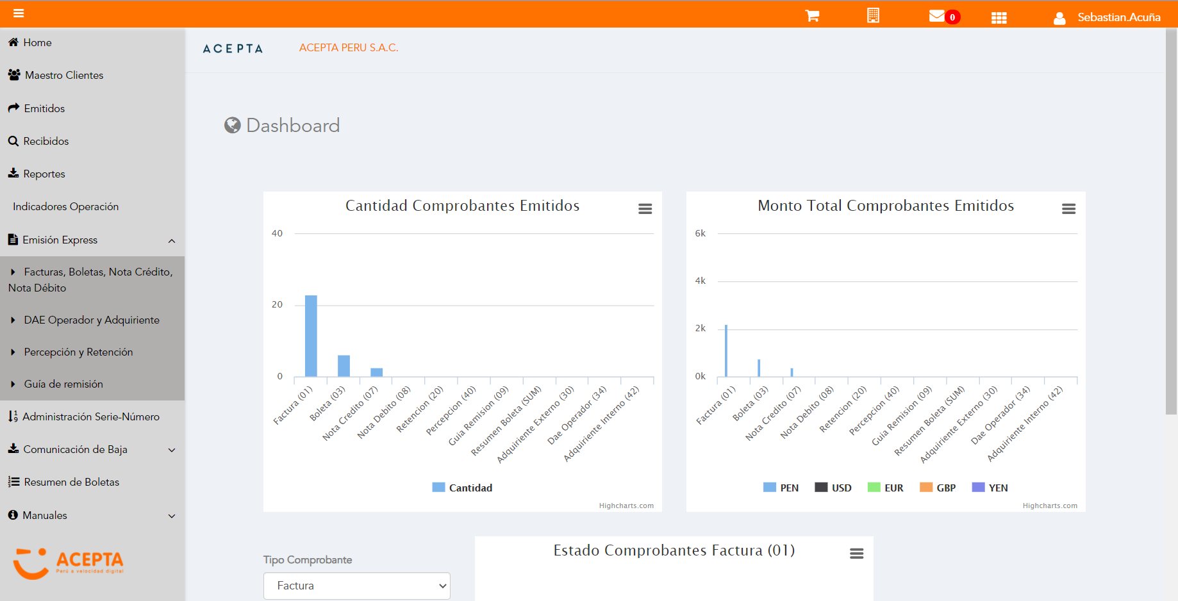

Click a subopción Facturas Boletas NotaCredito NotaDebito

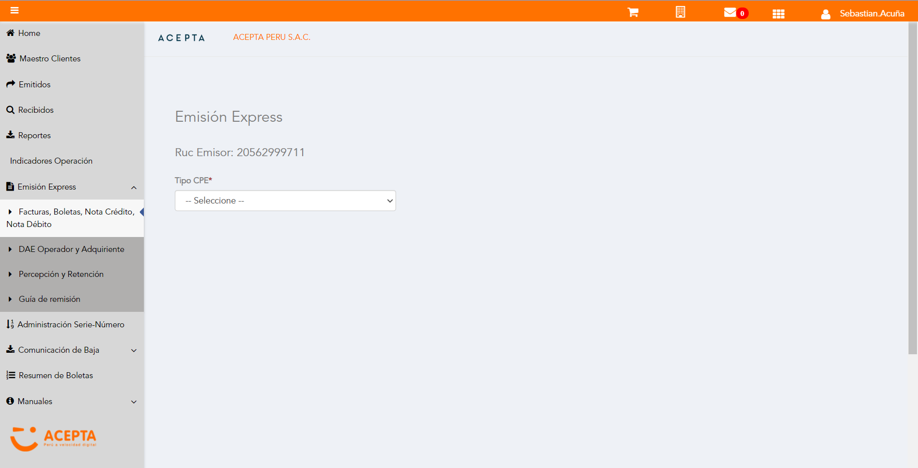

Selección Tipo de CPE

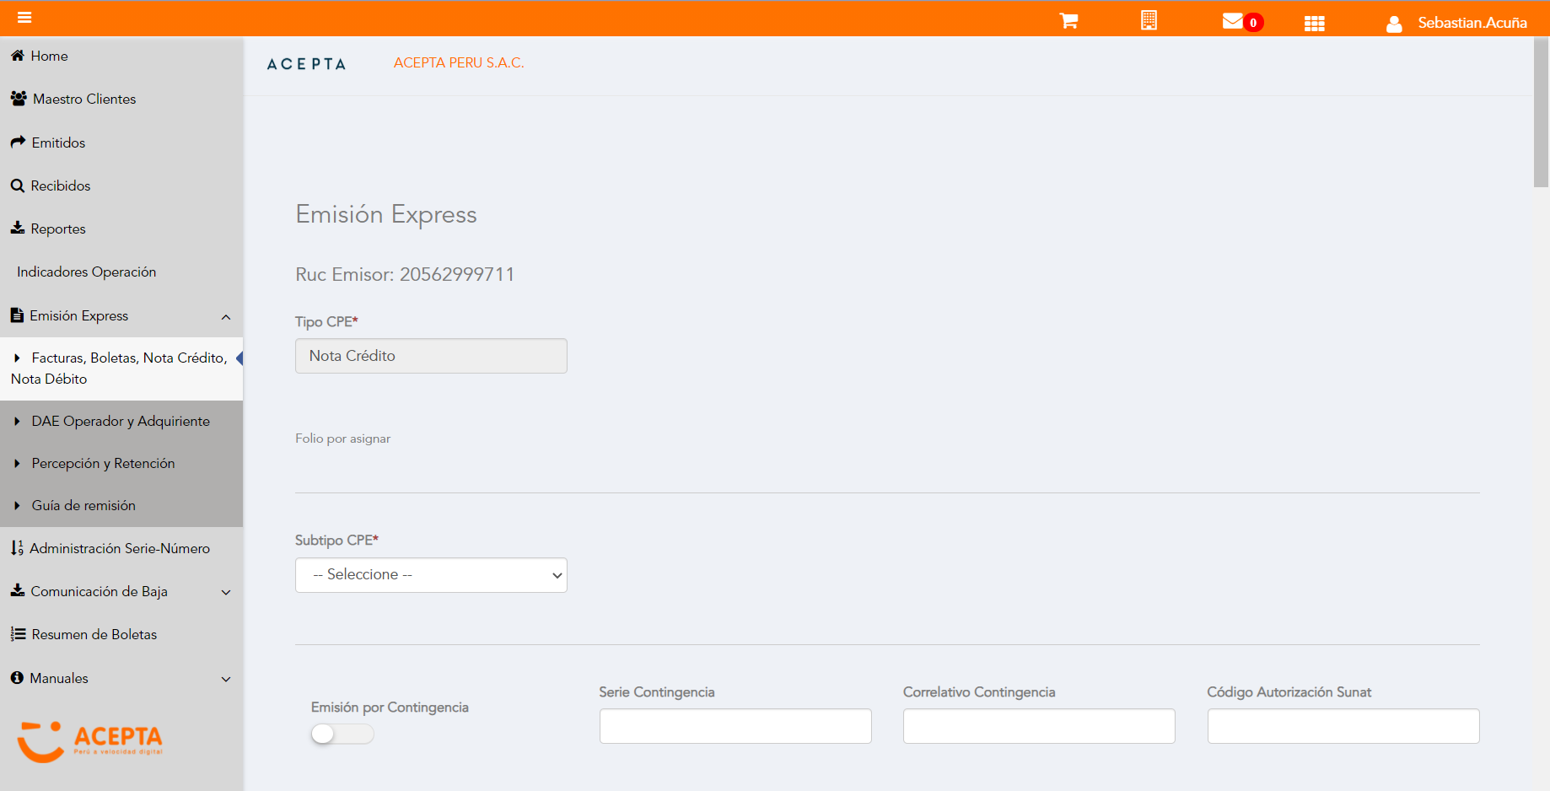

Selección Subtipo de CPE

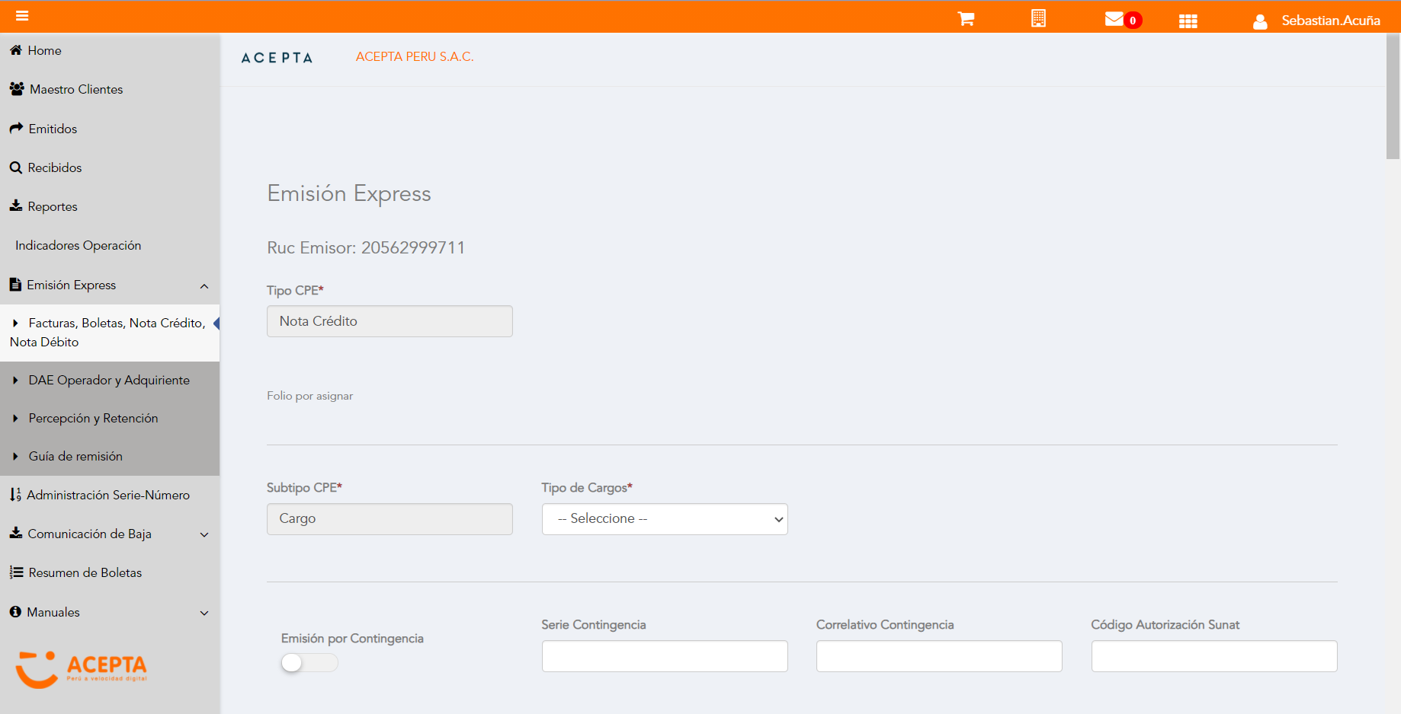

Seleccion Tipo Cargo

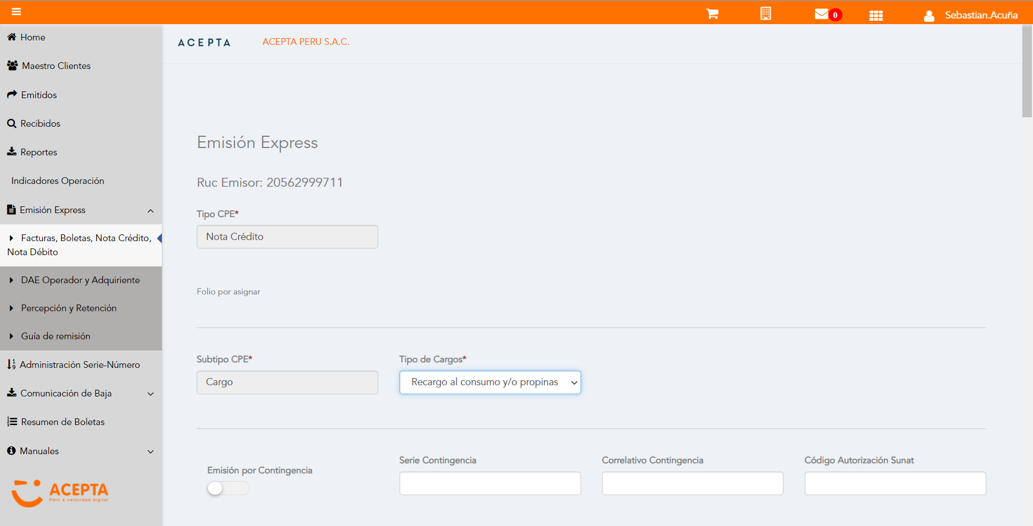

Se Agrega Fecha de Emisión

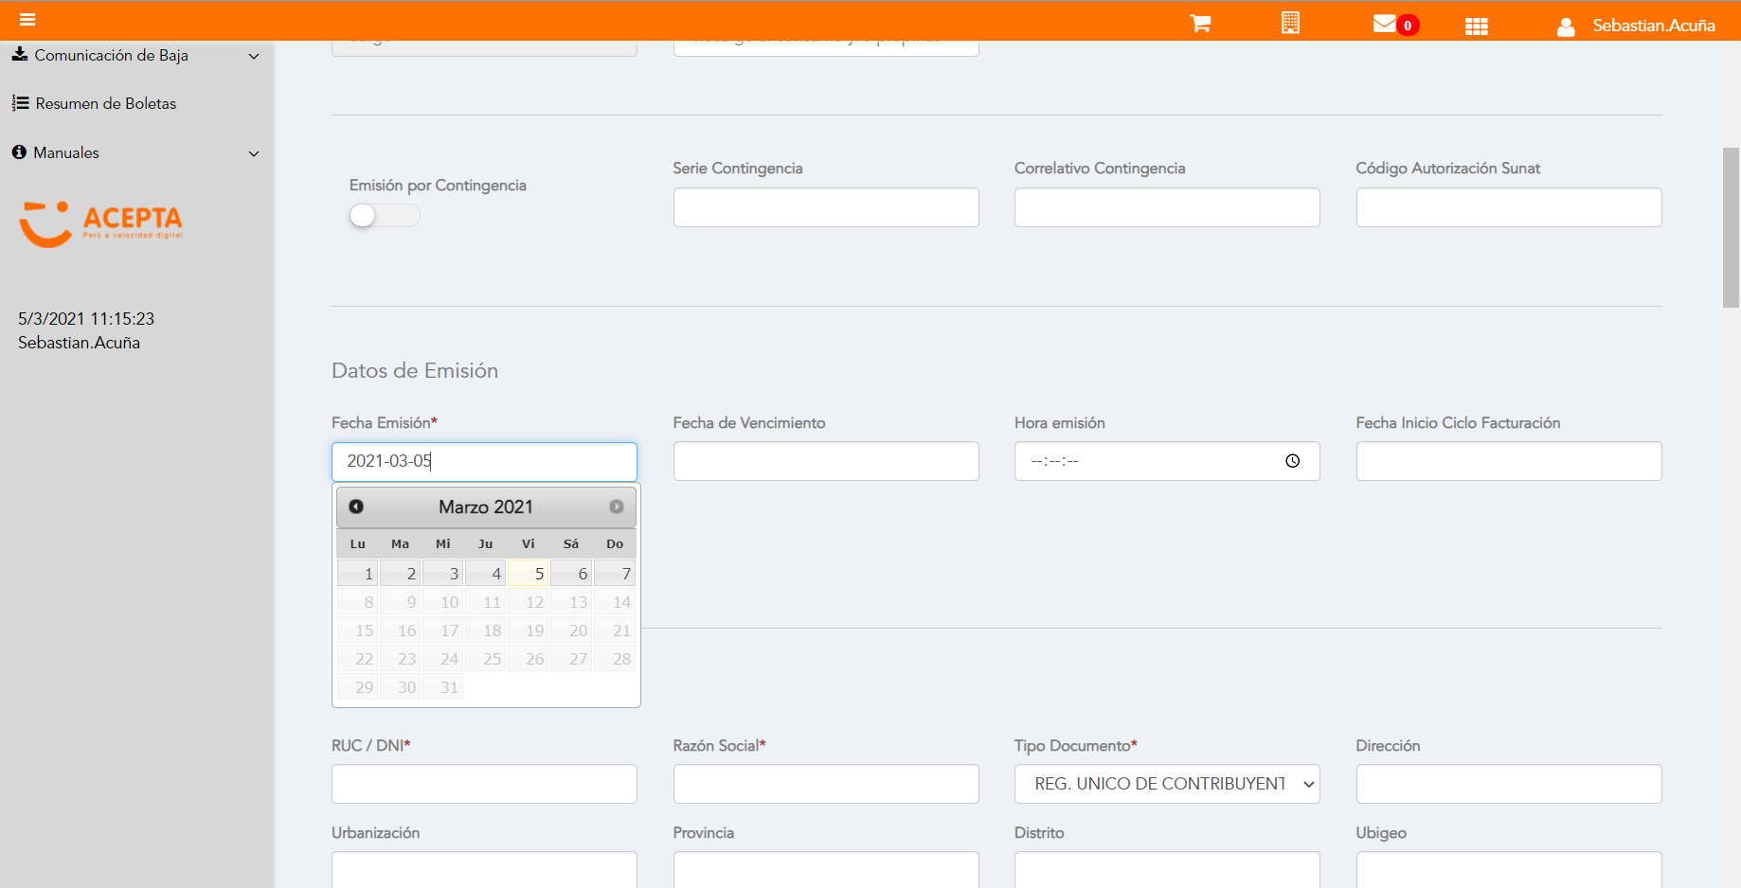

Datos de Receptor

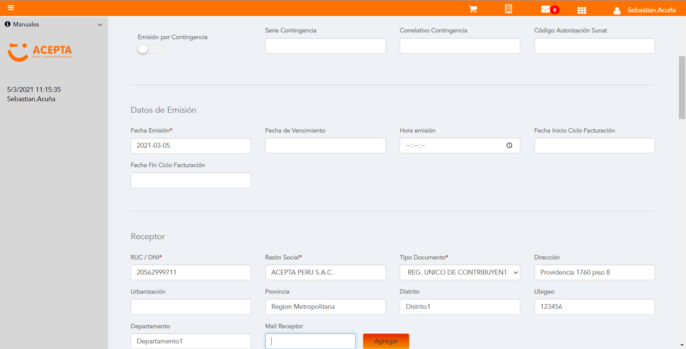

Se Agregan Referencias a CPE

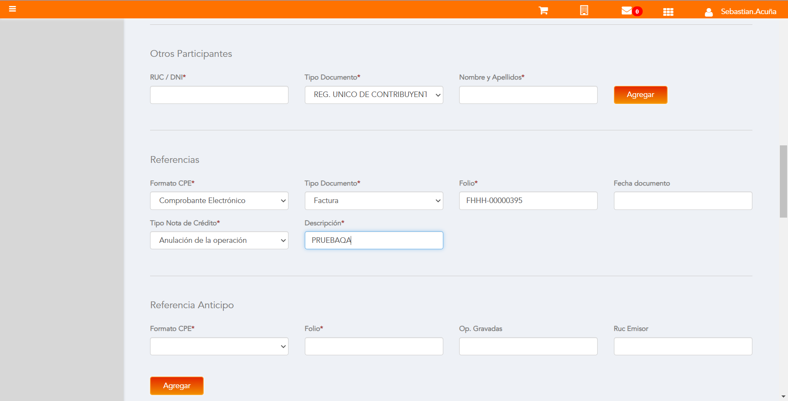

Producto NO Afecto

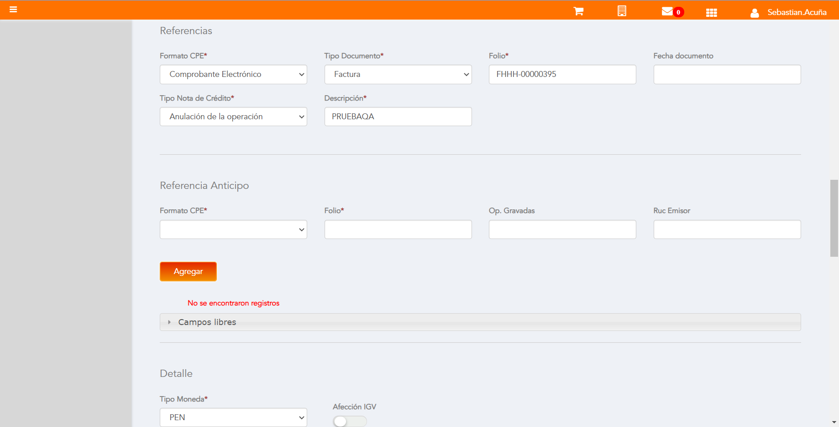

Se agrega Detalle de producto

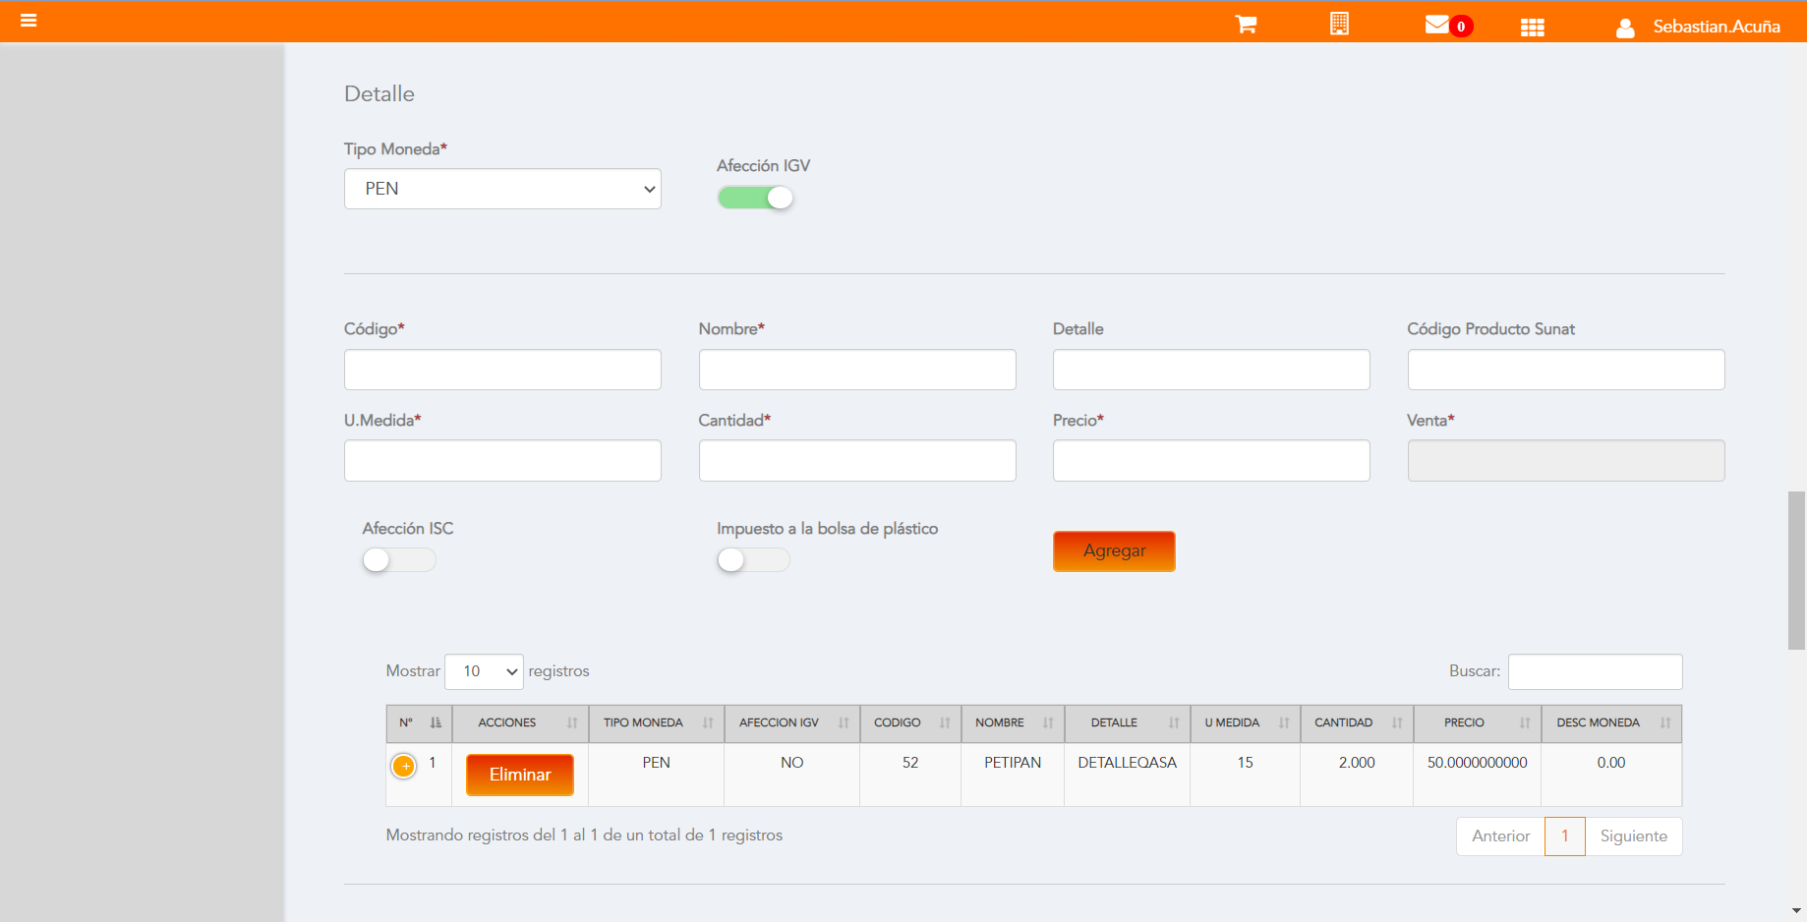

Se Agrega Cargo global

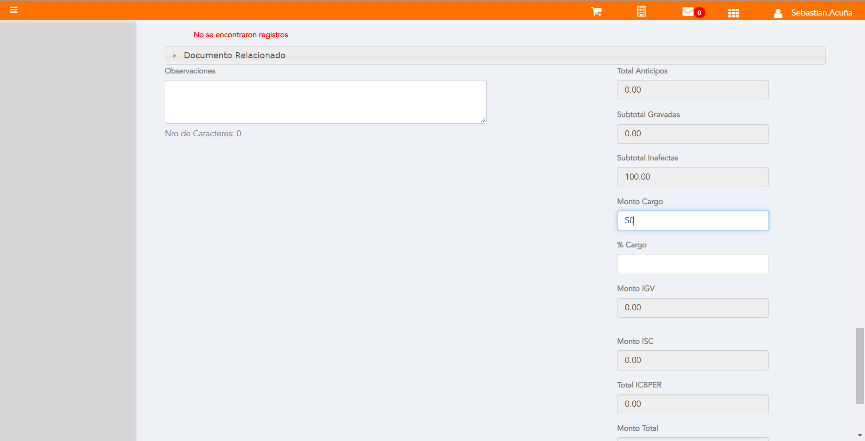

Click a botón Previsualizar

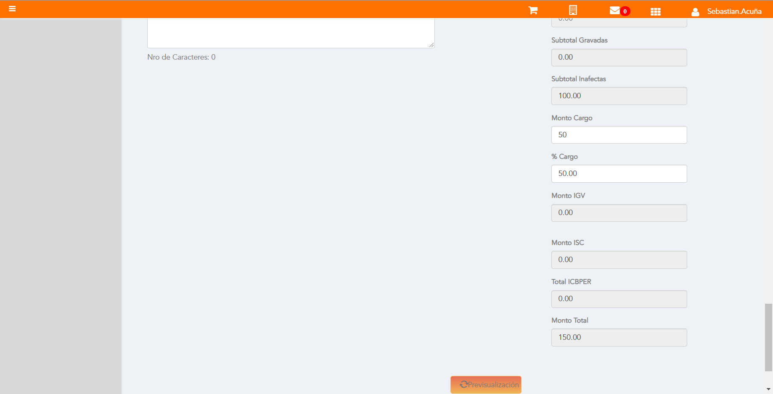

Click a botón Enviar a SUNAT

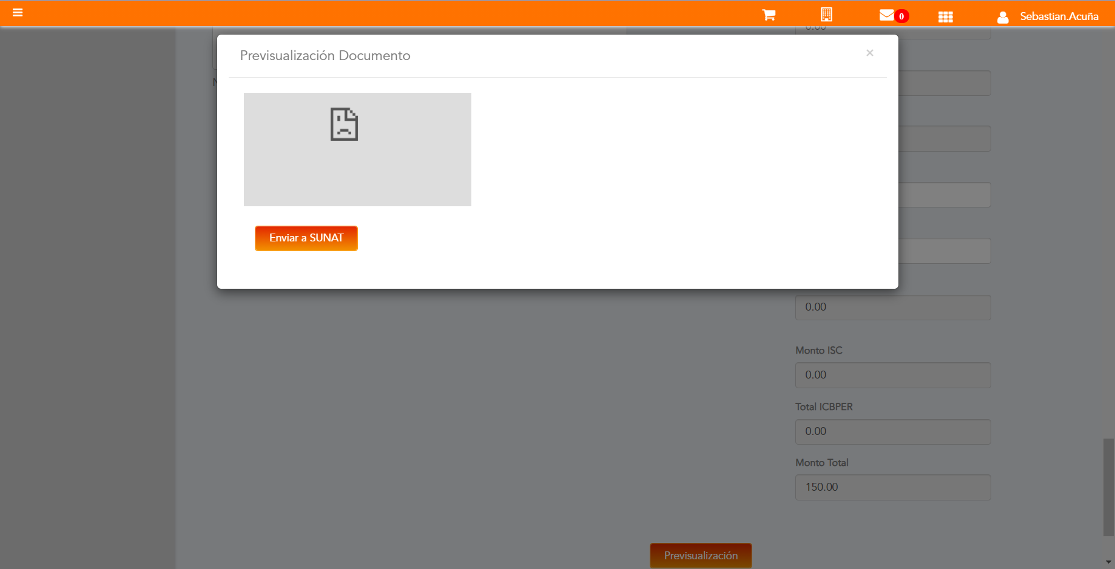

URL: http://qaacepta2108.acepta.pe/v01/635743E91434D0194F5454B013DF307854D6994D?k=5d2711d51cf4a8b39fcb87a8bdcf0a25

Número de CPE: FHHH00000115

Traza de CPE

